1、均质土坝一 宁夏

坝高约50m，坝长约300m。2016年价格水平，投资约1.5亿。建设内容包括均质坝，溢洪道，引水箱涵。

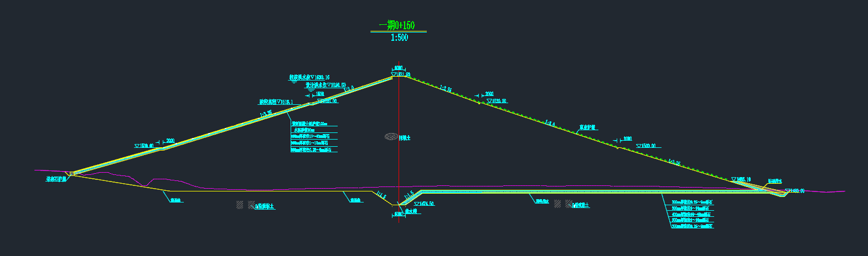

2、均质土坝二 宁夏

坝高约25m，坝长约420m。2014年价格水平，投资1.1亿。建设内容有均质坝，溢洪道，引水管线约2km，泵站一座。

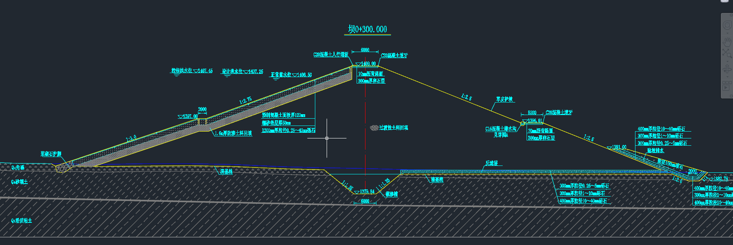

3、混凝土坝 贵州

最大坝高约52m，坝长约98m。2015年价格水平，投资3.6亿，不含征占地费用。建设内容有混凝土坝，包括溢流段及挡水坝段。小型电站一座。

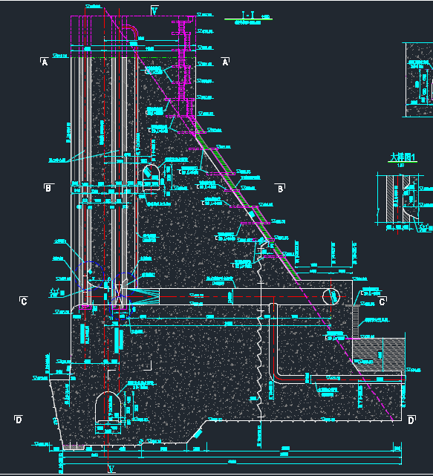

PS：1、投资会因地区及时间变化，价格水平变化而形成较大差异。

2、水利行业的特点，各项目差异较大。最基本的同样的长宽高，U型河谷与V型河谷，投资差异较大。特别建议以工民建作为突破点，相对投资稳定程度较高。